Фотография учителя фронтовика

Ишметова Максима Александровича

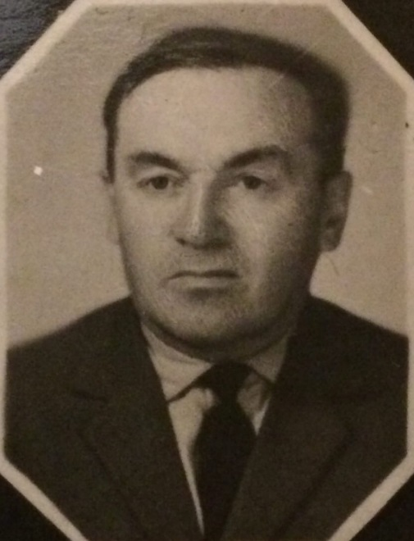
Максим Александрович Ишметов 1920 года рождения. Фронтовик. Призван в ряды Красной армии в 1939 году. Воевал в 200-м гвардейском стрелковом ордена Кутузова полку 68 гвардейской стрелковой Проскуровской Краснознаменной дивизии 1 Украинского фронта. Награжден Орденом Красной Звезды в марте 1943г. На сайте «Память народа» разделе «Описание подвига и заслуг записано: «За время наступления с 4. 03. 44 года тов. Ишметов проявил себя как опытный настойчивый офицер связист. В труднейших условиях военного наступления тов. Ишметов все время давал бесперебойную связь передовым наступающим подразделениям полка. 26.03.1943 в районе села Новое во время отражения контратак немецких танков и пехоты умело организовал оборудование и оборону узлов связи и линии, не допустил прекращения связи с подразделениями, при этом рота уничтожила огнем из винтовок и автоматов 18 солдат и офицеров противника». Ишметов М. А. был командиром роты, к концу войны имел звание капитана, участвовал в форсировании Днепра, в тяжелых операциях по освобождению Воронежа, Будапешта, закончил войну в Австрии, дважды был ранен. О боевом пути капитана Ишметова говорят награды: ордена Отечественной войны I и II степени, орден Красной Звезды и многочисленные медали.
1960 году Максим Александрович назначен директором только что построенной школы №10 г. Енисейска по улице Ленина 102 (ныне школа №3). Человек высокой нравственности и душевной доброты, так вспоминали о нем коллеги. Двери кабинета директора школы никогда не закрывались, он видел всех и встречал приветливой улыбкой и учителя и ученика-шалуна, и работника школы. Его добрые глаза видели и понимали все: поднимали настроение, подбадривали, успокаивали и будто говорили: «Все будет хорошо», он всегда спешил на помощь ученику, учителю, родителю.

